ATELIER PYTHON 13-17 ANS – Intermédiaire

CYCLE PROGRAMMATION - Atelier #3

Jeu Pygame Bubble Blaster

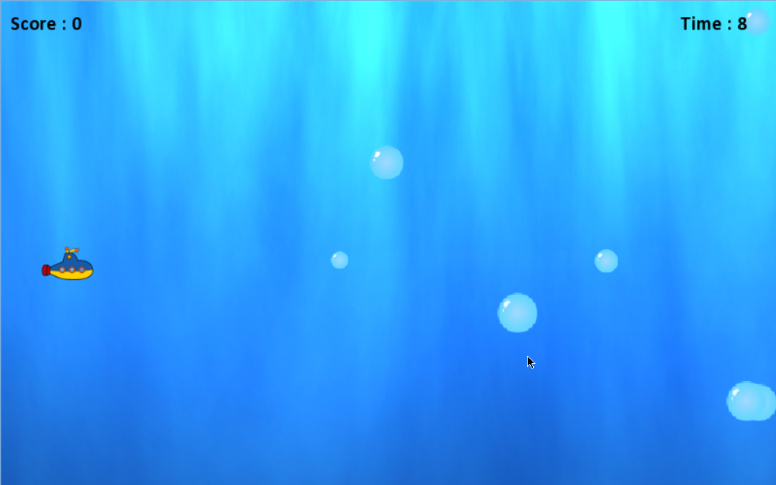

But du jeu :

Créer un mini-jeu vidéo type 2D

Ce que tu vas apprendre :

- Limiter le nombre de bulles
- Gérer les collisions dans un jeu
- Faire disparaître un élément quittant l’écran
- Créer des bulles de taille variable

Ce contenu pédagogique est la propriété intellectuelle de la SAS TECH KIDS RCS 809 035 009 Versailles.
Toute reproduction, représentation, modification, publication, adaptation totale ou partielle des éléments de ce contenu, quel que soit le moyen ou le procédé utilisé, est interdite, sauf autorisation écrite préalable à l’email : contact@techkidsacademy.com. Toute exploitation non autorisée de ce contenu ou de l’un quelconque de ces éléments qu’il contient sera considérée comme constitutive d’une contrefaçon et poursuivie conformément aux dispositions des articles L.335-2 et suivants du Code de Propriété Intellectuelle.

Limiter le nombre de bulles
Bien comme tu peux le constater l’écran est rapidement rempli de bulles, le but du jeu étant de capturer des bulles, c’est trop facile. Tu vas faire en sorte de diminuer le nombre de bulles présente à l’écran. Pour cela retourne dans la fonction update_game() et ajoute les lignes suivantes :
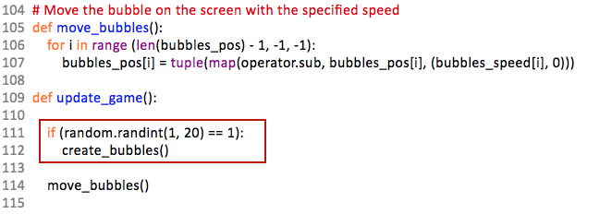
N’oublie pas d’indenter la ligne create_bubbles(). Concrètement, tu demandes à l’ordinateur de ne créer une bulle que s’il retourne le nombre 1. La valeur à droite de l’égalité peut être n’importe quelle valeur tant qu’elle se trouve dans l’intervalle des nombre aléatoire. Si tu trouves qu’il y a encore trop de bulles, place un nombre supérieur à la place de 20.

Enregistre et test ton code :

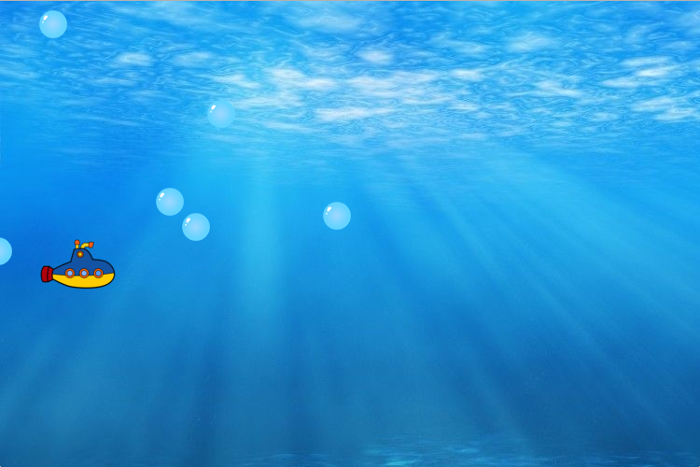
On remarque alors qu’il y a beaucoup moins de bulles par rapport à ce qu’on avait vu durant l’atelier précédent. Parfait passons à la suite !

Gérer les collisions
Bien tu as des bulles à foison, un magnifique sous-marin, mais tu ne peux pas attraper ces bulles. Il faut mettre en place une gestion de la collision entre ton sous-marin et chacune des bulles présentes à l’écran.

Question à poser aux élèves : D’après vous, à partir de quel moment considère-t-on que la bulle « touche » le sous-marin ?

Réponse :

- Quand la bulle touche le bord gauche du sous-marin, c’est considéré comme une collision ;
- Quand la bulle touche le bord droit du sous-marin, c’est considéré comme une collision ;
- Quand la bulle touche le bord haut du sous-marin, c’est considéré comme une collision ;
- Quand la bulle touche le bord bas du sous-marin, c’est considéré comme une collision ;

Une fois qu’on a dit ceci, comment retranscrire ces collisions en Python ?

Afin de bien comprendre ce qui se passe rien de mieux qu’un petit schéma pour comprendre
[Projeter sur écran le fichier se trouvant dans ressources/gestion_collision_atelier3]

D’après notre schéma, autrement dit :

- Si le bord droit du sous-marin dépasse le bord gauche de la bulle, cela signifie que le bord droit du sous-marin devient supérieur à celui du bord gauche de la bulle ;

A partir de ce premier constat, on peut raisonner de la même façon pour les autres cas de figure :

- Si le bord gauche du sous-marin dépasse le bord droit de la bulle, cela signifie que le bord gauche du sous-marin devient inférieur à celui du bord gauche de la bulle ;
- Si le bord haut du sous-marin dépasse le bord bas de la bulle, cela signifie que le bord haut du sous-marin devient inférieur à celui du bord gauche de la bulle ;
- Si le bord bas du sous-marin dépasse le bord haut de la bulle, cela signifie que le bord bas du sous-marin devient supérieur à celui du bord gauche de la bulle ;

Attention : Eh oui pour les ordonnées, rappelle-toi que dans Pygame, le plan est structuré de la façon suivante :

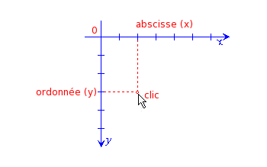

Ainsi, si on va vers le « bas » de l’écran, y_sub par exemple augmentera !

On va créer une nouvelle fonction qu’on va appeler collision() :

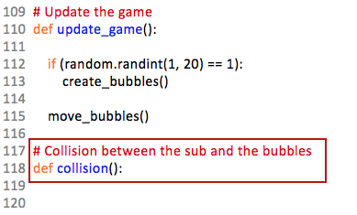
Rajoute ensuite l’expression for bubble in range(len(bubbles_pos) -1, -1, -1) à l’intérieur de ta fonction (les explications suivent juste après ) :

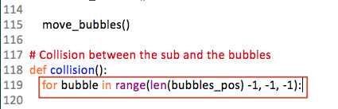
Cette expression ne te dit pas quelque chose ? Oui elle ressemble fortement à celle qu’on a rencontrée dans la fonction move_bubbles() ! En fait il s’agit du même principe : On parcourt la liste des bulles qui compose notre liste bubbles_pos.

L’étape suivante consiste à récupérer les coordonnées de chaque bulle présente et de les comparer avec les coordonnées du sous-marin.

Pour faire ça, il faut donc commencer par récupérer les coordonnées X et Y de mes bulles.

Tu te souviens de ce que contient notre liste bubbles_pos ? Oui c’est bien cela : des couples de coordonnées du type (x_bubbles, y_bubbles). Par exemple si dans ma liste bubbles_pos, j’ai le couple de tuple (375,250) en 1re position et que je veux récupérer la valeur de X soit ici 375, je vais utiliser la notation python suivante :

bubbles_pos[0][0]

Si maintenant je veux accéder à la valeur X de n’importe quelle bulle de ma liste bubble_pos et que je nomme cet élément lambda bubble par exemple, on écrira alors :

bubbles_pos[bubble][0]

Tu te souviens comment récupérer la largeur et la hauteur d’un élément ? Oui, c’est cela : avec get_width() et get_height() :

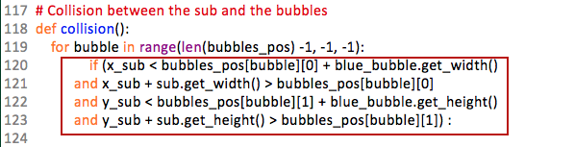
A l’intérieur de notre condition if, on va afficher une petite phrase afin d’indiquer qu’il y a eu collision :

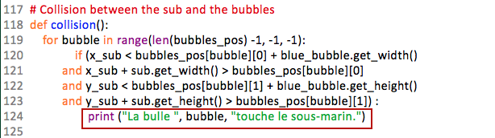
L’opérateur logique AND permet de vérifier que toutes les conditions sont remplies.

Enregistre ton code et exécute-le : Il ne se passe rien pour le moment car tu as seulement défini ta fonction mais tu ne l’as pas encore appelée.

Remédions cela tout de suite :

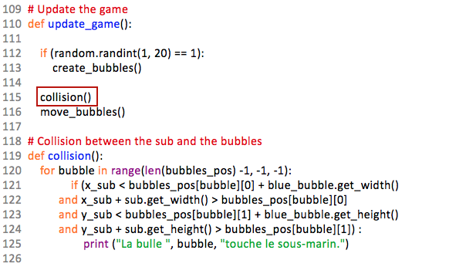
Enregistre et exécute ton code à nouveau :

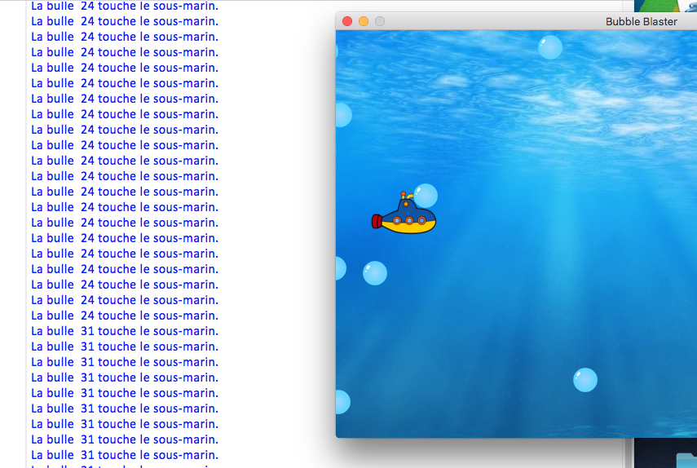
Super tout semble fonctionner : Un message apparaît bien en console quand le sous-marin touche une bulle. Passons à la suite !

Supprimer les bulles entrées en collision
Ok ta fonction de collision est maintenant fonctionnelle, il faut lui dire de supprimer la bulle qui vient d’être touchée par notre sous-marin. Tu vas écrire une nouvelle fonction : delete_bubbles().

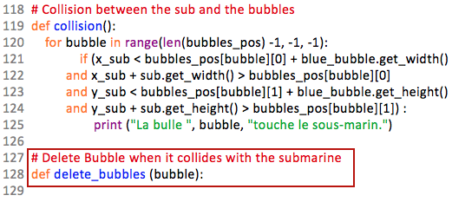
Pour supprimer nos bulles on va se servir du mot del (pour delete en anglais, supprimer en français) :
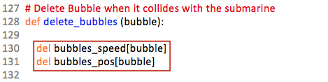
Comme tu peux le voir cette fonction prend un argument qui est la position dans la liste de la bulle à supprimer. Elle va supprimer dans chacune de tes listes les informations contenues à la position.

On va ensuite mettre la ligne correspondant au print en commentaires et modifier la fonction collision() pour lui dire de supprimer la bulle qui est entré en collision avec ton sous-marin :
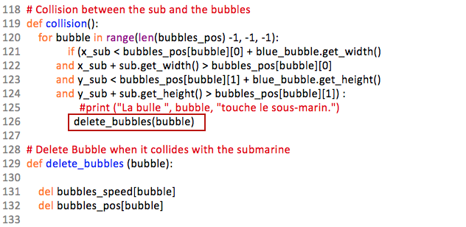

Supprimer les bulles quittant l’écran

Bien maintenant que tu as une superbe fonction pour supprimer les bulles avec lesquelles ton sousmarin rentre en collision, il est temps de faire disparaître celle qui sortent de l’écran.

CHALLENGE (5 minutes) : écris une fonction qui va s’appeler clean_bubbles() qui va parcourir notre liste de bulles et vérifier qu’elles aient complètement disparues de l’écran avant de les supprimer.

Petit conseil : Utilise un print en console pour être certain que cela fonctionne.

SOLUTION :

Tu as à présent tous les éléments en main pour le faire :

- Tu sais écrire une fonction (def <nom de fonction>)
- Tu sais parcourir une liste (boucle for XXX)
- Tu sais supprimer une bulle (delete_bubble(bubble))
- Tu sais accéder à une à un élément d’un tuple qui se trouve lui-même à l’intérieur d’une liste (liste[position][element1 d’un tuple])

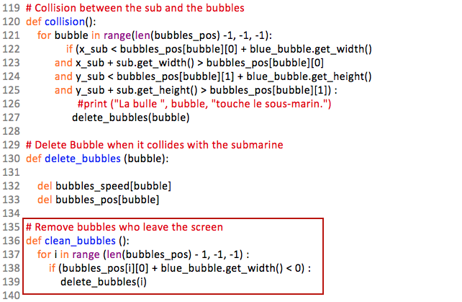
Rendez-vous ensuite dans la fonction update_game où tu vas ajouter ta nouvelle fonction clean_bubbles() :

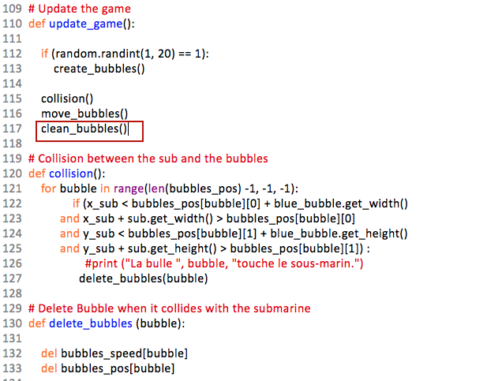
Enregistre et teste ton code. Tout fonctionne ! Passons à la suite !

Créer des bulles de taille variable

Tu vas maintenant faire en sorte d’avoir des bulles de tailles variable. Tu vas effectuer une opération de transformation et bien entendu il faut que la taille de notre bulle soit aléatoire.

[leur demander à quel endroit il faudrait faire cette opération de transformation]

Réponse : dans le script create_bubbles]

Commençons par créer une liste vide bubbles_size :

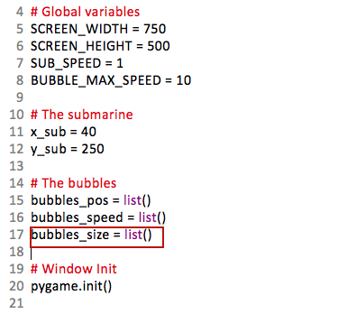

Rendez-vous ensuite dans la fonction create_bubbles() :

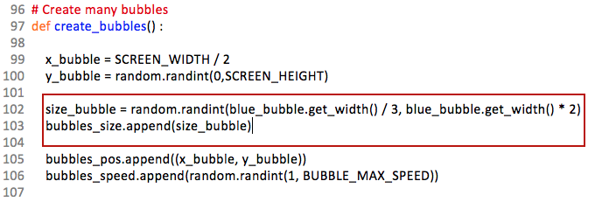
Modifie maintenant le script update_screen() pour modifier l’affichage des bulles pour qu’elles prennent en compte la taille correspondante :

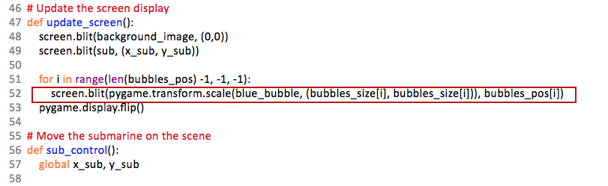
La fonction pygame.transform.scale() permet de donner une nouvelle la taille à un objet. Sa syntexe est la suivante :

scale(surface, size,[dest_surface=None])

surface désigne l’élément qui doit être redimensionné(ici notre fichier image blue_bubble) ;
size désigne la taille à laquelle doit être redimensionné notre objet (ici à la taille (bubbles_size[i], bubbles_size[i]) ;

[dest_surface=None] est un paramètre facultatif.

Teste pour voir des bulles de taille différente se déplacer sur ton écran.

La collision semble moins bien fonctionner. En effet tu considères encore que toutes les bulles font la même taille. Il faut modifier le script dans collision() pour qu’il prenne en compte les nouvelles tailles des bulles :

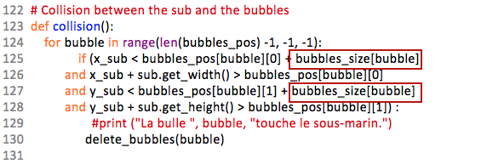

Teste pour t’assurer que la collision fonctionne correctement avec les nouvelles tailles des bulles :

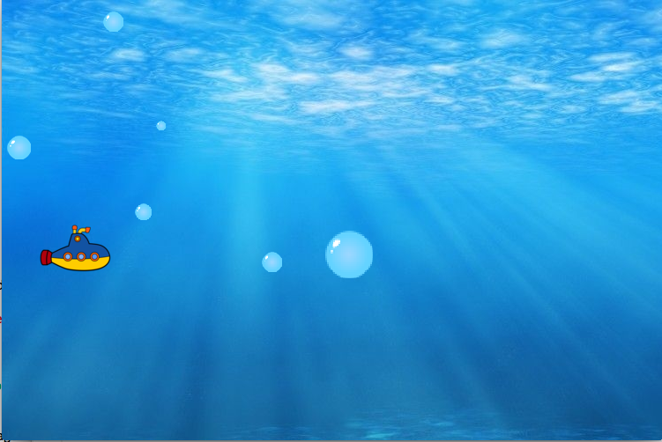

Fin de l’atelier

Code final

